中国移动咪咕世界杯主题短片：《传球即传承》
广 告 主：咪咕动漫（咪咕动漫有限公司）
所属行业：文化传媒
执行时间：2022.12.01-12.31
参选类别：短视频营销类
营销背景
响应传承传统文化的时代号召，中国移动咪咕创新打造中华优秀文化元宇宙——鼓浪屿元宇宙，其中咪咕动漫以“美好故事 浸在新空”为品牌口号，用科技守护世界文化遗产地鼓浪屿，传承创新传统文化，讲好中国故事。
在无数人关注的世界杯，咪咕动漫希望借足球向国人和世界介绍自己，包括“传承华夏文化，讲述美好故事“的理念，还是鼓浪屿元宇宙的IP，吸收路人粉的关注和铁粉的追随。

营销目标
彰显中国移动咪咕传承传统文化的责任，同时打响咪咕动漫品牌声量。
策略与创意
洞察策略：在文体艺术上，在足球上，不少中国人是不够自信的。但中国人是应该自信的，因传承前年的优秀文化，这也包含了由蹴鞠开始的中国足球文化！自信的背后，是传承不熄的热爱，和热爱成就的美好故事！我们用传承千年的中华非遗+未来可期的中国足球，激发中国人特别是中国球迷的自信心和期盼感，热血趣味地传递“把热爱传下去”的品牌主张。
创意表现：用一个中华非遗和足球少年接力把球传下去的故事，描绘出一场传承传统文化的画卷：布袋木偶戏、醒狮、木版年画、皮影戏、高甲戏……大家合力传球，在元宇宙世界杯中破门得分！传统文化现代表达，足球与非遗混搭，只为“把热爱传下去”。
执行过程/媒体表现

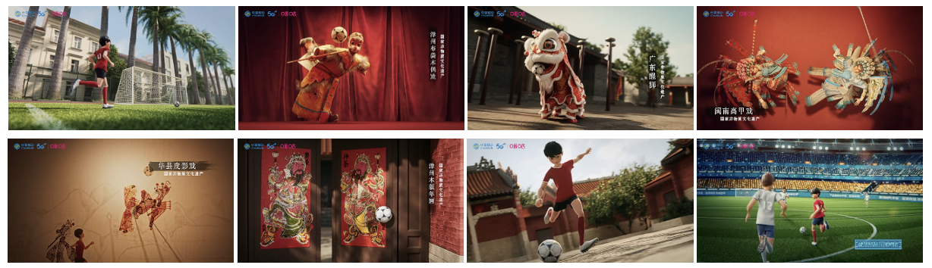
视频链接：https://v.youku.com/v_show/id_XNTk0MjExMTA0NA==.html?playMode=pugv

营销效果与市场反馈
视频一经发布就收获了极高的声量和美誉，让咪咕动漫声量大增，吸粉众多。视频全平台发布后总播放量近5600万，官方发布微博阅读量超过3200万，真实转赞评互动量近2000，专属微博话题#传球即传承#阅读量达到93万，引发媒体大V和网友的热议和好评，也成为咪咕内部点赞的品牌传播新标杆。

